新城实验小学每日作业明细表
班级： 一年级1-14班 日期：10月20日
科目 | 作业目标 | 作业类型 | 作业内容 | 作业时长
语文 | 养成阅读、复习的习惯， | 口头 | 今日复习第二单元，学习ai以及标调歌。  - 读一读：复习第二单元拼音，熟读ai及其四个声调。  - 背一背：熟背标调歌。  - 想一想：思考今日所做小练习错误的原因，及时查漏补缺。 （小练习已下发，第三课平均错误3个点，第四课平均错误2个点）  3.书空：拼音、汉字、笔画练习。  4.读一读：课外阅读15分钟。 | 25分钟
数学 | 培养数学语言输出的能力 | 口头 | - 编一编。  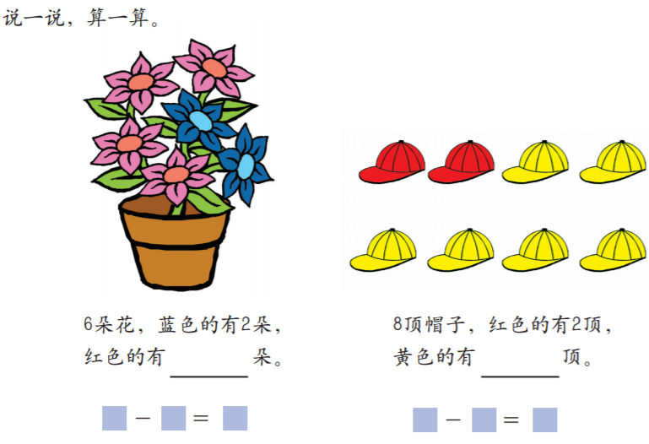  看图编数学小故事，并说出减法算式。  2.复习计算减法算式的方法：  ①分与合；  ②小圆片；  ③直接数；  ④倒着数。  说一说你是怎么计算的。 | 10分钟
英语 | 培养学生的英语口语能力 | 口头 | 复习：  - 能够熟练朗读M2U2口语单的内容。  - 试着和父母演一演练习部分第19页和20页的故事。  - 对照练习部分第20页自己画的家庭成员，试着用Look! This is my...来介绍一下。 | 15分钟
总计 |  |  |  | 35分钟
备注：我校备课组采用集体备课、集体研究作业的方式，所以一年级1-14班作业内容保持一致。

